EXMº SENHORES VEREADORES DA MESA DIRETORA DA CÂMARA MUNICIPAL DE ARACRUZ-ES.

O vereador José Gomes dos Santos, infra assinado, vereador em pleno exercício de suas funções legislativas, vem mui respeitosamente, requerer a Vossa Excelência, com fundamento no Art. 102, Parágrafo único, combinado com o art. 106, II do Regimento Interno o encaminhamento ao Prefeito Municipal das Indicações ora apresentadas.

INDICAÇÃO Nº 2019

Indico ao Exmo. Sr Prefeito Municipal que providencie junto à secretaria responsável, a Pintura das Escadarias do Bairro São Camilo - Aracruz/ES.

JUSTIFICATIVA

Essa indicação se faz necessário devido a precariedade em que se encontram as escadarias que dão acesso ao Bairro São Camilo e ao Bairro Limão, pois estão em péssimo estado de conservação.

Dessa forma a Comunidade solicita que sejam realizadas melhorias para que a população possa usufruir desse bem comum, que além de valorizar o local, melhora a estética e o embelezamento dos bairros acima citados.

Segue foto em anexo:

Esperando ter demonstrado a real necessidade da presente indicação, subscrevo-me.

Aracruz/ES, 13 de setembro/2019.

Atenciosamente,

JOSÉ GOMES DOS SANTOS
LULA(PRTB)
Vereador

FOTO
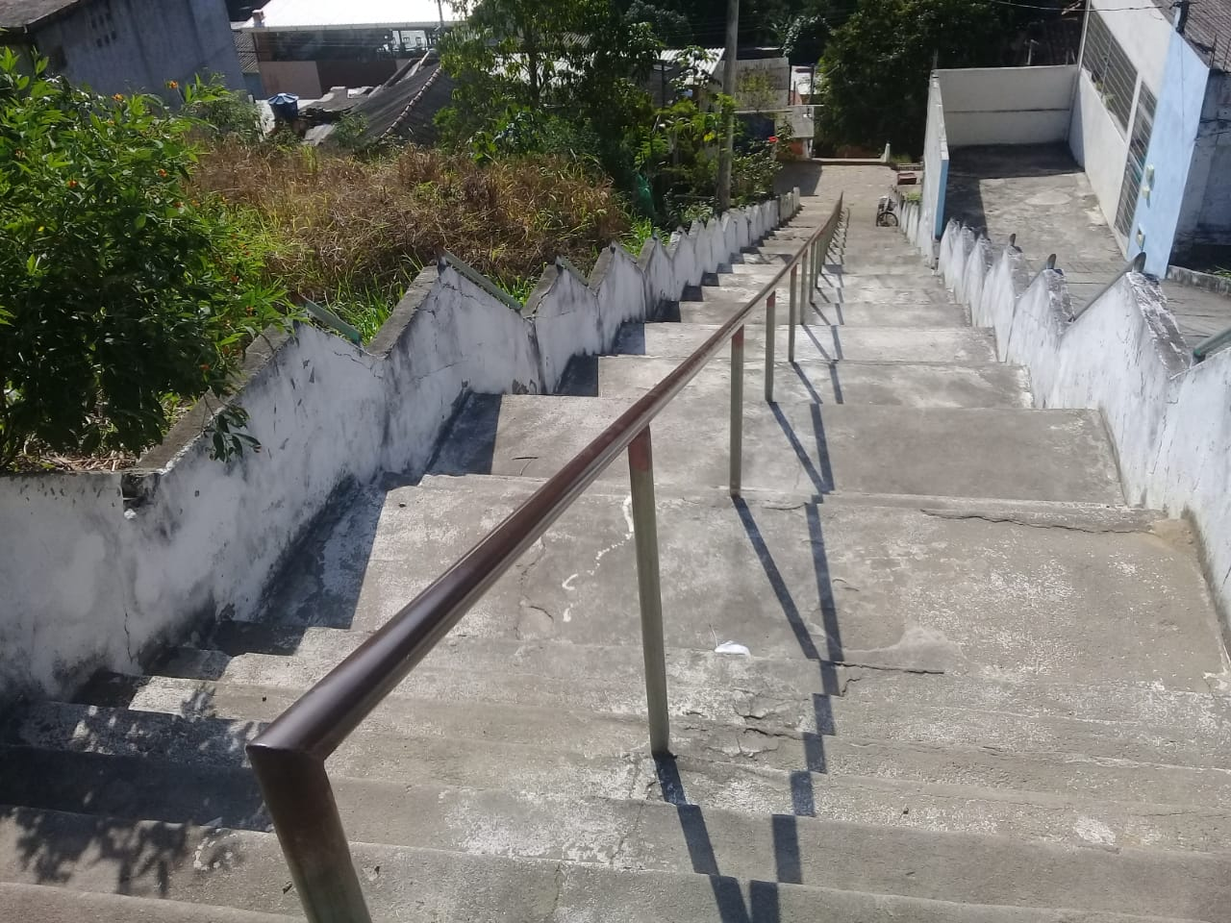

JOSÉ GOMES DOS SANTOS
LULA(PRTB)
Vereador

